Рабочая программа
совместных мероприятий (в рамках сотрудничества)
Института социальных коммуникаций Удмуртского государственного университета (УдГУ) и Учреждения образования «Минский инновационный университет»

Обоснование.
На основании Договора о сотрудничестве с Учреждением образования «Минский инновационный университет» (Беларусь, г. Минск) был разработан план совместных мероприятий Института социальных коммуникаций УдГУ и МИУ с целью организации совместных мероприятий и исследований, направленных на развитие теоретико-практического взаимодействия, повышения эффективности использования потенциала ИСК УдГУ и МИУ, содействия установлению научно-педагогического сотрудничества в областях, представляющих взаимный интерес (в том числе, обработка данных, предоставление услуг по размещению информации и связанная с этим деятельность; деятельность веб-порталов), оказания взаимной помощи в повышении научной-педагогической квалификации ученых и преподавателей.

Содержательный план мероприятий, проводимых на базе УдГУ, в рамках сотрудничества УдГУ и МИУ
на 2021 год
№ | Мероприятия/направления работы | Сроки выполнения | Участники | Ответственные
1. | МЕЖДУНАРОДНЫЙ КОНКУРС НАУЧНО-ИССЛЕДОВАТЕЛЬСКИХ РАБОТ СТУДЕНТОВ В РАМКАХ МЕЖДУНАРОДНОЙ НАУЧНО-ПРАКТИЧЕСКОЙ КОНФЕРЕНЦИИ «АКТУАЛЬНЫЕ ТЕНДЕНЦИИ СОЦИАЛЬНЫХ КОММУНИКАЦИЙ: ИСТОРИЯ И СОВРЕМЕННОСТЬ» (Приложение 1). | 05.11.21. – 26.11.2021 г. | Студенты (бакалавриата и магистратуры) ВУЗов России, Беларуси (МИУ) и зарубежья | Ответств. – к.и.н., доцент, зав. каф. ИТиПСК ИСК С.А. Даньшина;  зам. директора по науке ИСК, к.п.н., доцент Е.И. Михалёва  Члены Экспертного совета Конкурса со стороны МИУ - Гедранович Валентина Васильевна, проректор по научной работе МИУ, доцент, кандидат педагогических наук (Минский инновационный университет, Беларусь, г. Минск), Москалевич Галина Николаевна, доцент, к.ю.н., доцент (Минский инновационный университет (Беларусь, г. Минск)
2. | МЕЖДУНАРОДНАЯ НАУЧНО-ПРАКТИЧЕСКАЯ КОНФЕРЕНЦИЯ «АКТУАЛЬНЫЕ ТЕНДЕНЦИИ СОЦИАЛЬНЫХ КОММУНИКАЦИЙ: ИСТОРИЯ И СОВРЕМЕННОСТЬ» (Приложение 2). | 11 ноября 2021 г. | Исследователи в области гуманитарных наук, специалисты, интересующиеся различными аспектами практической деятельности и современными технологиями в области интернет-пространства, издательского дела, организации деятельности в области рекламы, связей с общественностью, туризма, гостиничного дела, социальной работы и молодёжной политики.  Студенты (магистранты, бакалавры), преподаватели ВУЗов. | Ответств. –  Сопредседатели: зам. директора по науке ИСК, к.п.н., доцент Е.И. Михалёва;  проректор по научной работе МИУ, доцент, кандидат педагогических наук (Беларусь, г. Минск); Члены оргкомитета:  Е.М. Берестова, кандидат исторических наук, доцент, заместитель директора по учебной работе Института социальных коммуникаций ФГБОУ ВО «УдГУ»  Н.А. Кононова, заместитель директора по международным связям Института социальных коммуникаций ФГБОУ ВО «УдГУ»  С.А. Даньшина, кандидат исторических наук, доцент, заведующая кафедры Истории, теории и практики социальных коммуникаций Института социальных коммуникаций ФГБОУ ВО «УдГУ»  Г.Н. Москалевич, доцент, кандидат юридических наук, доцент МИУ (Беларусь, г. Минск)  О.В. Солодянкина, кандидат педагогических наук, заведующая кафедры Социальной работы Института социальных коммуникаций ФГБОУ ВО «УдГУ»  Т.И. Оконникова, кандидат исторических наук, доцент, доцент кафедры Туризма и бизнес – технологий в социокультурной сфере Института социальных коммуникаций ФГБОУ ВО «УдГУ»  О.В. Меншатова, кандидат исторических наук, доцент, кафедры Истории, теории и практики социальных коммуникаций Института социальных коммуникаций ФГБОУ ВО «УдГУ»  К.С. Кузнецов, директор рекламного агентства Института социалных коммуникаций ФГБОУ ВО «УдГУ»
3. | СОВМЕСТНОЕ ИССЛЕДОВАНИЕ «ВОВЛЕЧЕНИЕ СТУДЕНТОВ В АКТИВНУЮ УЧЕБНО-ПОЗНАВАТЕЛЬНУЮ ДЕЯТЕЛЬНОСТЬ ПО ОВЛАДЕНИЮ СОДЕРЖАНИЕМ КУРСОВ С ИСПОЛЬЗОВАНИЕМ ДИСТАНЦИОННЫХ ОБРАЗОВАТЕЛЬНЫХ ТЕХНОЛОГИЙ»  (Площадки для исследования – Удмуртский государственный университет, УО «Минский инновационный университет»).  Результат: публикация совместных статей РИНЦ, ВАК; разработка курсов для магистратуры «Медиакоммуникации» и «Реклама и связи с общественностью» | В течение года (2021 г.) | Студенты (бакалавриата и магистратуры) Удмуртского государственного университета и УО «Минский инновационный университет» (Беларусь, г. Минск) | Ответств. – к.и.н., доцент, зав. каф. ИТиПСК ИСК С.А. Даньшина;  зам. директора по науке ИСК, к.п.н., доцент Е.И. Михалёва;  доцент, к.ю.н., доцент (Минский инновационный университет (Беларусь, г. Минск) Москалевич Галина Николаевна,
4. | НЕДЕЛЯ ПРОФОРИЕНТАЦИОННЫХ МЕРОПРИЯТИЙ «ВЗЛЁТНАЯ ПОЛОСА» И МЕДИАШКОЛА «ПОКОЛЕНИЕ МЕДИА» | Март – апрель 2021 г. | Для студентов всех направлений подготовки института социальных коммуникаций УдГУ и УО «Минский инновационный университет» для студентов направления подготовки «Информационные системы и технологии (по направлениям)». | Ответств.:  Директор Рекламного агентства ИСК, ассистент каф. ИТиПСК К.С. Кузнецов; студенческое научное сообщество ИСК УдГУ; к.п.н., доцент Е.И. Михалёва.  Специалистами и потенциальными работодателями поднимаются востребованные и актуальные темы для студентов.  Спикеры: специалисты различных отраслей, сфер, преподаватели и сотрудники Учреждения образования «Минский инновационный университет» выступить в качестве спикеров в онлайн формате.  Слушатели: студенты всех направлений ИСК УдГУ, студенты МИУ – в качестве слушателей в онлайн формате.
5. | XXIX МЕЖДУНАРОДНАЯ НАУЧНО-ПРАКТИЧЕСКАЯ КОНФЕРЕНЦИЯ «УПРАВЛЕНИЕ В СОЦИАЛЬНЫХ И ЭКОНОМИЧЕСКИХ СИСТЕМАХ»  (Беларусь, г. Минск) | Апрель 2021 г. | ППСТ ИСК УдГУ и УО «Минский инновационный университет» | Ответств. –  Сопредседатели: проректор по научной работе МИУ, доцент, кандидат педагогических наук (Беларусь, г. Минск); зам. директора по науке ИСК, к.п.н., доцент Е.И. Михалёва (Россия, г. Ижевск).

Приложение 1
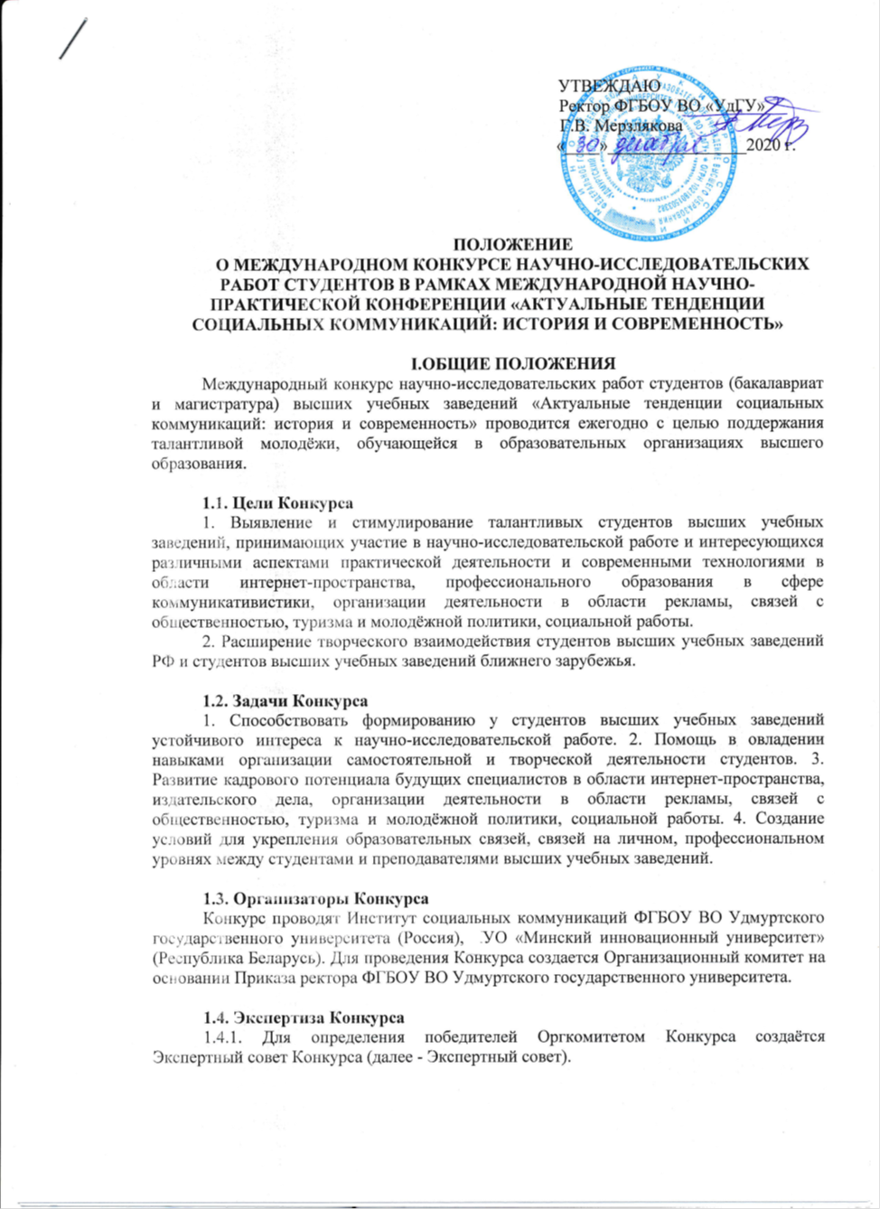
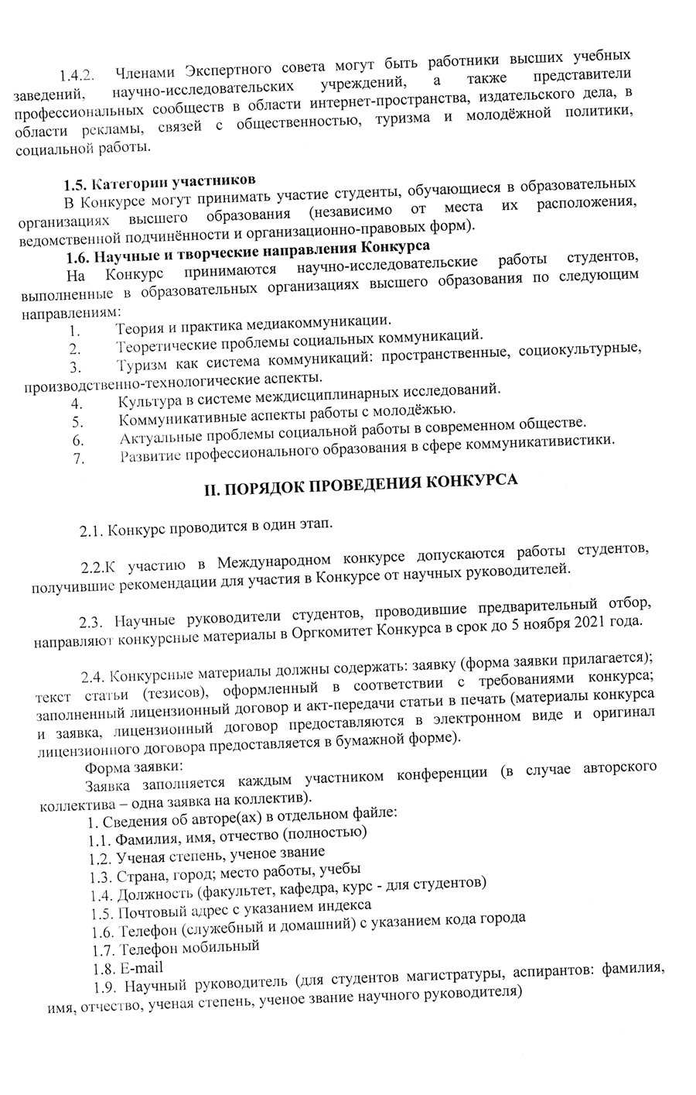
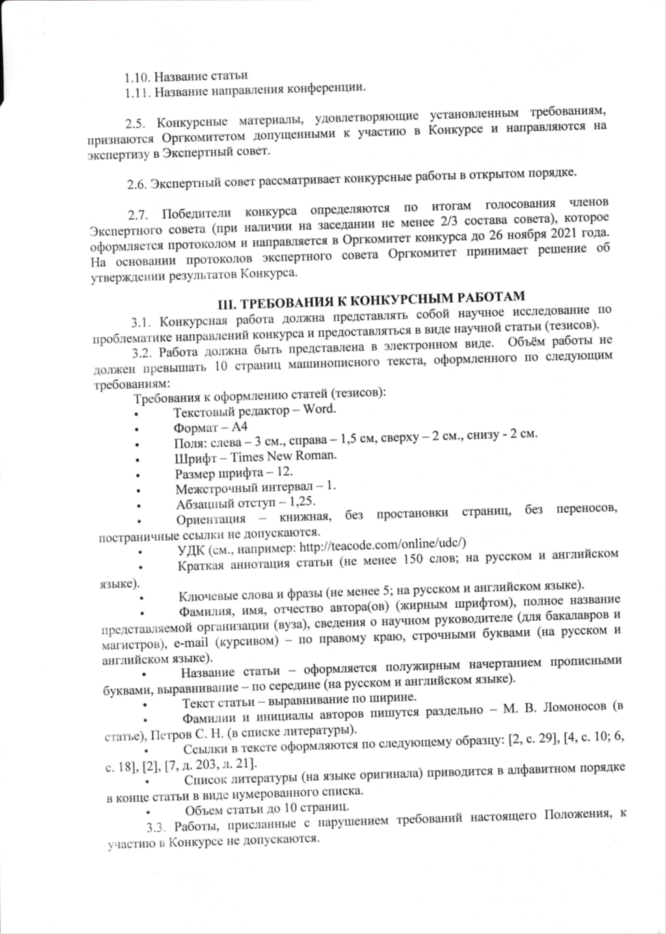
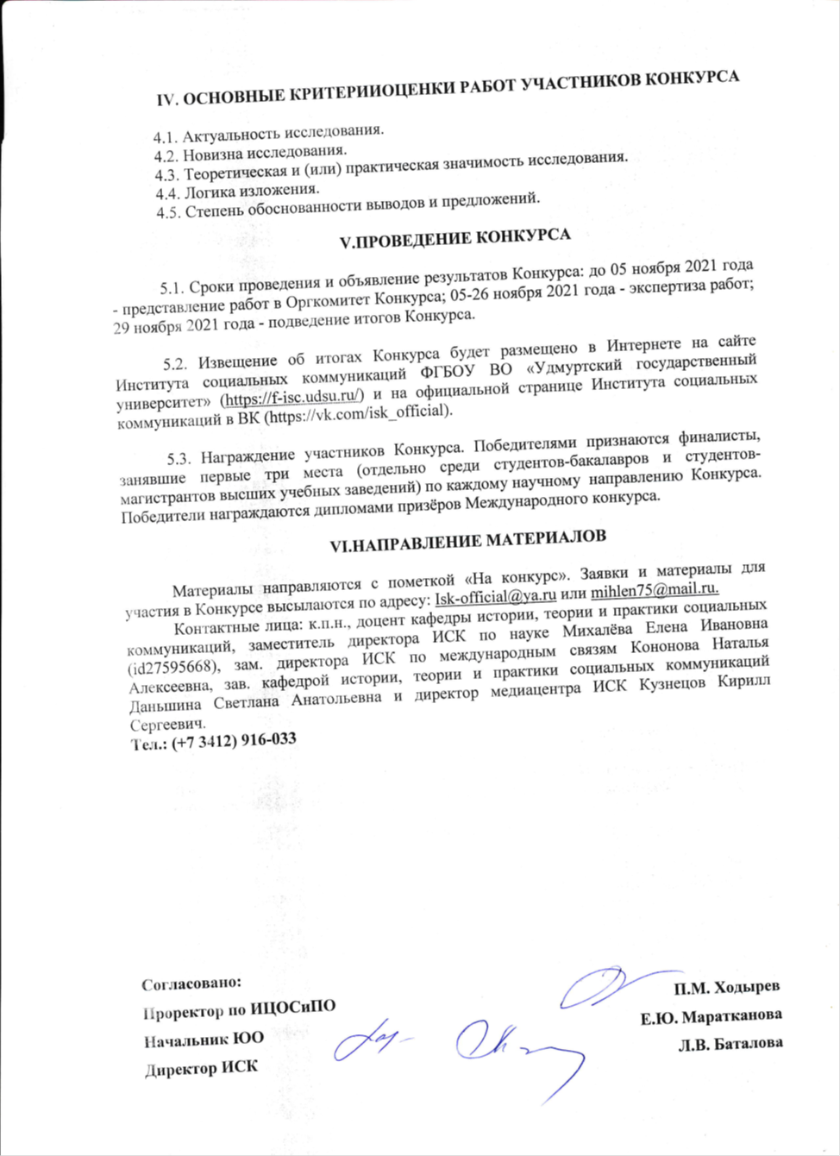

Приложение 2

МИНИСТЕРСТВО НАУКИ И ВЫСШЕГО ОБРАЗОВАНИЯ РФ
ФГБОУ ВО «Удмуртский государственный университет»
Институт социальных коммуникаций
УО «Минский инновационный университет»

Уважаемые коллеги!

Приглашаем принять участие
В международной научно-практической конференции

«АКТУАЛЬНЫЕ ТЕНДЕНЦИИ СОЦИАЛЬНЫХ КОММУНИКАЦИЙ: ИСТОРИЯ И СОВРЕМЕННОСТЬ»
с применением дистанционных технологий (интернет-трансляции мероприятия с помощью сервиса видеоконференцсвязи и вебинаров Jitsi Meet)

Издание будет включено в РИНЦ

Работа конференции планируется по следующим направлениям:
- Теория и практика медиакоммуникации.
- Туризм как система коммуникаций: пространственные, социокультурные, производственно-технологические аспекты.
- Культура в системе междисциплинарных исследований.
- Коммуникативные аспекты работы с молодёжью.
- Актуальные проблемы социальной работы в современном обществе.
- Развитие профессионального образования в сфере коммуникативистики.
- Психологические и социально-психологические аспекты социальных коммуникаций.
- Современные информационные технологии в образовании: возможности и особенности использования коммуникационных технологий.

Конференция предполагает очное участие (возможно заочное участие). Внимание! Для иностранных и иногородних докладчиков работа секций состоится с применением дистанционных технологий (интернет-трансляции мероприятия с помощью сервиса видеоконференцсвязи и вебинаров Jitsi Meet). Вам необходимо обязательно скачать приложение Jitsi Meet (если планируете выходить на связь с помощью гаджета)! Для выхода на связь с персонального компьютера достаточно пройтись по ссылке, которая будет вам направлена. В связи с этим, для участия иногородним и иностранным докладчикам следует сообщить организаторам о необходимости отправки ссылки на ваши электронные адреса! Заявки и тексты докладов принимаются до 05 ноября 2021 года. Конференция состоится 11 ноября 2021 г. (программа прилагается (см. Приложение 1).
Для участия в конференции необходимо:
1. Подать заявку на участие (форма заявки прилагается (см. Приложение 2).
2. Выслать статью (требования к оформлению статьи прилагаются (см. Приложение 2) и лицензионный договор, акт-передачи статьи в печать (возможно скан (см. Приложение 3).
По результатам конференции будет издан электронный сборник материалов.
Организационный взнос за участие и публикацию не взимается.

Заявки и материалы для участия в конференции высылаются по адресу: Isk-official@ya.ru или mihlen75@mail.ru
Контактные лица: к.п.н., доцент кафедры истории, теории и практики социальных коммуникаций, заместитель директора ИСК по науке Михалёва Елена Ивановна (id27595668), зам. директора ИСК по международным связям Кононова Наталья Алексеевна, зав. кафедрой истории, теории и практики социальных коммуникаций Даньшина Светлана Анатольевна и директор медиацентра ИСК Кузнецов Кирилл Сергеевич.
Тел.: (+7 3412) 916-033

Dear colleagues!
Institute of Social Communications (ISC), UdSU, sincerely welcomes you to participate in an International Research and Practice Conference
«TOPICAL ISSUES OF SOCIAL COMMUNICATIONS: THE PAST AND THE PRESENT»
held supported by on-line technologies (Jitsi Meet videoconferencing and webinar service based event).
Collected articles will be given RSCI (Russian Science Citation Index).
Main directions of the conference:
- Theory and practice of mediacommunications.
- Tourism as a communication system: regional, socio-cultural and technological aspects.
- Culture in the context of cross disciplinary research.
- Communicative aspects of youth work.
- Acute issues of social work in modern society.
- Development of vocational training in the context of communication studies.
- Psychological and socio-psychological aspects of social communication.
- Modern information technologies in education: their usage and implementation in educational process.

On-site and off-site participation is welcomed.
Attention, please! Foreigners and non-residents are proposed to participate on-line (using Jitsi Meet service). If participation is supposed to be held via WI-FI, you are requested to download Jitsi Meet application on your gadget. If you are a PC user, just follow the link that will be sent on your e-mail account upon your request after you confirm the necessity of it! Application forms and articles are accepted till 05 November, 2021. The conference is to be held on 11 November, 2021. A conference program is attached (see Supplement 1).

Participants are requested:
- To fill in and submit an Application form (see Supplement 2).
- To submit an article (requirements to publications are attached (see Supplement 2)), a license contract, a handing-over certificate for issuing (scanned documents are allowed (see Supplement 3)).
Electronic collected articles will be issued following the conference.
Participation and publication is free.
Application forms and articles are accepted on e-mail accounts: Isk-official@ya.ru and mihlen75@mail.ru
Contacts: Mikhaleva Elena I., Candidate of Pedagogic Sciences, assistant professor of the Department of history, theory and practice of social communications, Deputy Director of ISC on research work; Kononova Natalia A., Deputy Director of ISC on international relations; Danshina Svetlana A., Head of the Department of history, theory and practice of social communications; Kuznetsov Kiril S., Head of Media center, ISC
Tel. (+7 3412) 916-033

МИНИСТЕРСТВО НАУКИ И ВЫСШЕГО ОБРАЗОВАНИЯ РФ
ФГБОУ ВО «Удмуртский государственный университет»
Институт социальных коммуникаций
УО «МИНСКИЙ ИННОВАЦИОННЫЙ УНИВЕРСИТЕТ»

ПРОГРАММА
Международной научно-практической конференции

АКТУАЛЬНЫЕ ТЕНДЕНЦИИ СОЦИАЛЬНЫХ КОММУНИКАЦИЙ: ИСТОРИЯ И СОВРЕМЕННОСТЬ
с применением дистанционных технологий (интернет-трансляции мероприятия с помощью сервиса видеоконференцсвязи и вебинаров Jitsi Meet)

11 ноября 2021 г.

Г. Ижевск

Организационный комитет

Председатель:
Л.В. Баталова, кандидат исторических наук, доцент, директор Института социальных коммуникаций ФГБОУ ВО «УдГУ»
Со-председатели:
Е.И. Михалёва, кандидат педагогических наук, доцент, заместитель директора по науке Института социальных коммуникаций ФГБОУ ВО «УдГУ» (Россия, г. Ижевск)
В.В Гедранович, кандидат педагогических наук, доцент, проректор по научной работе МИУ (Беларусь, г. Минск).

Члены оргкомитета:
Е.М. Берестова, кандидат исторических наук, доцент, заместитель директора по учебной работе Института социальных коммуникаций ФГБОУ ВО «УдГУ»

Н.А. Кононова, заместитель директора по международным связям Института социальных коммуникаций ФГБОУ ВО «УдГУ»

С.А. Даньшина, кандидат исторических наук, доцент, заведующая кафедры Истории, теории и практики социальных коммуникаций Института социальных коммуникаций ФГБОУ ВО «УдГУ»

Г.Н. Москалевич, доцент, кандидат юридических наук, доцент МИУ (Беларусь, г. Минск)

О.В. Солодянкина, кандидат педагогических наук, заведующая кафедры Социальной работы Института социальных коммуникаций ФГБОУ ВО «УдГУ»

Т.И. Оконникова, кандидат исторических наук, доцент, доцент кафедры Туризма и бизнес – технологий в социокультурной сфере Института социальных коммуникаций ФГБОУ ВО «УдГУ»

О.В. Меншатова, кандидат исторических наук, доцент, кафедры Истории, теории и практики социальных коммуникаций Института социальных коммуникаций ФГБОУ ВО «УдГУ»

С.А. Васюра, кандидат психологических наук, доцент, доцент кафедры общей психологии Института педагогики, психологии и социальных технологий ФГБОУ ВО «УдГУ»
К.С. Кузнецов, директор рекламного агентства Института социалных коммуникаций ФГБОУ ВО «УдГУ»

